７４５会
２０２２年１０月２６日
房総カントリークラブ西コースにて
開始集合写真が撮れませんでしたので表彰式での集合写真になりました
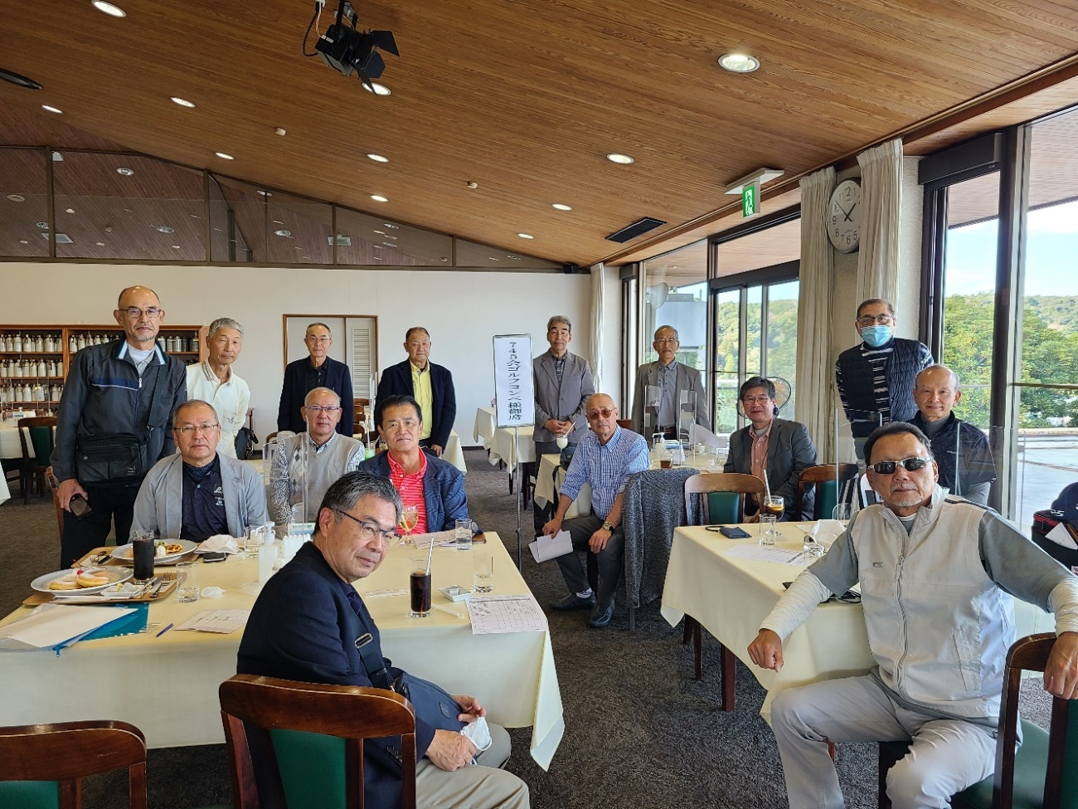
前列左より 今井昌文(S56卒) 平本公男(S53卒)
2列目左より 井上高敏(S53卒) 竹内道夫(S54卒) 増田雅敬(S54卒) 森敬行(S54卒)
長塚淳(S54卒) 林克彦(S54卒)
後列左より 髙田真人(S54卒) 萩野裕之(S52卒) 高橋真一(S54卒) 高柳俊彦(S54卒)
山田孝之(S54卒) 小穴敏行(S53卒) 黒沼良彰(S53卒)

